**食品微生物检验复习**

**重要名词解释（上课重点必背）**

**大肠菌群 coliforms：**在一定培养条件下能发酵乳糖、产酸产气的需氧和兼性厌氧革兰氏阴性无芽胞杆菌。

**食品微生物检验：**应用微生物的理论与方法，研究外界环境和食品微生物的种类、数量、性质、活动规律以及对人和动物健康的影响。

**菌落总数：是**指食品检样经过处理，在一定条件下（如培养基、培养温度和培养时间）培养后，所得每g（mL）检样中形成的微生物菌落总数。

**无菌技术：**指在微生物实验工作中，控制或防止各类微生物的污染及其干扰的一系列操作方法和有关措施。

**灭菌：**是指用物理或化学的方法杀灭全部微生物，包括致病和非致病微生物以及[芽孢](http://baike.so.com/doc/4927898.html" \t "_blank)，使之达到无菌保障水平。

**消毒：**是指利用温和的物理化学[因素](http://baike.so.com/doc/5376791.html" \t "_blank)抑制微生物繁殖的手段。

**菌落（Colony）：**细菌经一定时间培养后，在固体培养基表面所形成的，肉眼可见的物体（群落）。

**接种：**将微生物接到适于它生长繁殖的人工培养基上或活的生物体内的过程。

**CFU：**菌落形成单位（colony-forming units）

**最可能数 MPN：**MPN法是统计学和微生物学结合的一种定量检测法。待检样品经系列稀释并培养后，根据其未生长的最低稀释度与生长的最高稀释度，应用统计学概率论推算出待测样品中大肠菌群的最大可能数。

**商业无菌：**罐头食品经过适度的杀菌后，不含有致病微生物，也不含有通常温度下能在其中繁殖的非致病性微生物的状态。

**侵染力：**病原微生物克服寄主防御能力，侵入体内得以生长、繁殖和扩散等一系列的性能。

**外毒素：**是某些细菌在生长繁殖过程中，分泌到菌体外的一种对机体有害的毒性物质。

**内毒素：**是革兰氏阴性细菌细胞壁的组成成分、细菌在生活时不能释放出来，当细胞死亡而溶解或用人工方法破坏菌体时才释放出来，因而称为内毒素。

☆样品的采集（详见P书46-48页）

采样方案，我国采用ICMSF的标准来制定了GB4789.1，其类型包括二级采集方案和三级采集方案。（n、c、m、M四个值有关系）

**n：同一批次产品应采集的样品件数；**

**c：最大可允许超出m值的样品数；**

**m：微生物指标可接受水平的限量值；**

**M：微生物指标的最高安全限量值。**

**二级抽样方案：**按照二级采样方案设定的指标，在n个样品中，允许有≤c个样品其相应微生物指标检验值大于m值。

**三级采样方案：**按照三级采样方案设定的指标，在n个样品中，允许全部样品中相应微生物指标检验值小于或等于m值；允许有≤c个样品其相应微生物指标检验值在m值和M值之间；不允许有样品相应微生物指标检验值大于M值。

**Ⅰ类危害：**老人和婴幼儿食品及在食用前可能会增加危害的食品。

**Ⅱ类危害：**立即食用的食品，在食用前危害基本不变。

**Ⅲ类危害：**食用前经加热处理，危害减小的食品。

**次要名词解释（资料补充内容）**

BAM：美国食品国家标准

FDA:Food and Drug Administration 食品及药物管理局

GLP：Good Laboratory practice 良好实验室操作规范

SOP：就是将某一事件的标准操作步骤和要求以统一的格式[描述](http://baike.baidu.com/view/491264.htm" \t "http://baike.baidu.com/_blank)出来，用来指导和规范日常的工作的法规性文件。

指示菌：在常规卫生安全检测中，用于检验样品卫生状况及安全性的指示性微生物。

生物安全（Biohazard）：一般是指由[现代生物技术](http://baike.baidu.com/view/283534.htm" \t "_blank)开发和应用所能造成的对[生态环境](http://baike.baidu.com/view/30803.htm" \t "_blank)和人体健康产生的潜在威胁，及对其所采取的一系列有效预防和控制措施。

防腐：是指利用化学或者物理方法抑制微生物的生长繁殖从而延长食品的腐败变质

无菌：食品中无活菌存在。

内源性污染：是指食品中原料本身的微生物造成食品污染。

外源性污染：是指食品在加工、运输、贮藏、销售和食用过程中没有按照规范操作进行，从而使食品发生污染的情况。

TA菌：不产硫化氢的嗜热厌氧菌

病毒：病毒是一类能通过细菌滤器，仅含有一种类型核酸(DNA或RNA)，只能在活细胞内生长繁殖的非细胞形态微生物。

食物中毒：指摄入了含有生物性、化学性有害物质的食品或把有毒有害物质当作食品摄入后出现的非传染性的急性、亚急性疾病。

特点：潜伏期短，来势急剧，短时多人同时发病；临床表现大致相同；与吃某种有毒食品有关；发病率高，人与人之间并不传染。

密封：食品容器经密闭后能阻止微生物进入的状态。

胖听：由于罐头内微生物活动或者化学作用产生气体，形成正压，使一端或两端外凸的现象。

泄漏：罐头密封结构有缺陷，或由于撞击而破坏，或罐壁腐蚀而穿孔致使微生物入侵的现象。

低酸性罐头食品：除酒精之外，凡杀菌后平衡pH大于4.6，水分活度大于0.85的罐头。

酸性罐头食品：杀菌后平衡pH等于或小于4.6的罐头食品。

**考点及重点**（按PPT顺序给出）**：**

01 食品微生物检验——概述

**一．食品微生物检验的目的：**为生产出安全、卫生、符合标准的食品提供科学依据。

**二．食品微生物检验的特点：**

1.研究对象及范围广。2.涉及学科多样。3.实用性及应用性强。4.采用标准化。

**三．食品微生物检验的内容：**

1. 食品加工过程：包括食品生产环境，原料、加工过程，成品运输和保存；
2. 微生物的对象：各种指标菌的生物学特性和常规检验方法；
3. 食品的对象：每种食品的常见微生物，样品的采集、处理、检验的方法和程序，有关材料和用品。

**四．食品微生物检验的范围：**

1. 生产环境的检验：车间用水、空气、地面和墙壁；
2. 原辅料检验：食用动物、果蔬、谷物和添加剂；
3. 食品加工、储藏、销售诸环节的检验：食品从业人员的卫生状况、加工工具运输车辆和包装材料；
4. 食品的检验：出厂食品、可疑食品、食物中毒食品的检验。

**五．食品微生物检验对食品安全有何意义：**

1.它是衡量食品卫生质量的重要指标之一，也是判定被检食品能否食用的科学依据之一；

2.通过食品微生物检验，可以判断食品加工环境及食品卫生情况，能够对食品被细菌污染的程度作出正确的评价，为各项卫生管理工作提供科学依据，提供传染病和人类、动物的食物中毒的防治措施；

3.食品微生物检验是以贯彻“预防为主”的卫生方针，可以有效地防止或者减少食物中毒和人畜共患病的发生，保障人民的身体健康；同时，它对提高产品质量，避免经济损失，保证出口等方面具有政治上和经济上的重大意义。

**六．菌落总数的意义：**食品中菌落总数的多少，直接反映着食品的卫生质量。是判断食品卫生质量的重要依据之一 。

（1）可以反应食品的新鲜度。（2）可以反应食品被细菌污染的程度。

（3）生产过程中食品是否变质。（4）食品生产的一般卫生状况等。

**七．大肠菌群的卫生学意义：**以大肠菌群作为粪便污染食品的卫生指标来评价食品质量具有广泛的意义。

**八．GLP（良好实验操作规范）内容中的15个准则：**1.目标和范围；2.任务和职责；3.人员；4.项目计划，协议和程序，以及GLP研究的实施；5.设备；6.材料；7.检测系统；8.仪器；9.培训，教育和经验；10.文件和记录；11.项目报告；12.审核；13.纠正措施/预防措施；14.持续改进；15.在资助和合同下进行的研究

**九．实验室生物安全防护分级：**BSL-1、BSL-2（食品级实验室为主）、BSL-3、BSL-4这四个级别。

**十．食品微生物检验实验室仪器设备：**培养箱（底部有电阻丝温度较高不能放任何培养皿）、水浴箱（用蒸馏水，至少每两周换一次水）、冰箱、高压灭菌锅（检测其温度是否准确，可用化学物质的熔点来测定，灭菌效果好坏可用芽孢的成活率来判断）、烘箱、超净工作台、紫外灯、显微镜、离心机、玻璃器皿（试管、培养皿、三角瓶、移液管、试剂瓶、玻璃缸装有酒精棉、玻璃棒、玻璃珠、发酵管也叫杜氏小管、滴瓶、玻璃漏斗、载玻片、盖玻片、注射器、量筒等）。通常试管使用120\*16mm为主，培养皿有（50\*10/75\*10/90\*10/100\*10）

**☆十一.无菌室基本建设要求：见GB27405-2008附录B可见**

（1）无菌室的结构：更衣间、缓冲间、操作间

（2）无菌室的消毒和防污染：

①每日（使用前）紫外线照射（1~2小时）.

②每周用甲醛、乳酸、过氧乙酸熏蒸（2小时）.

③每月用新洁尔灭擦拭地面和墙壁一次的方式进行消毒。

**（3）无菌室无菌程度检测方法（检测周期大约3个月）：**在超净工作台开启的状态下，取内径90mm的无菌培养皿3~5个，无菌操作分别注入融化并冷却至约45℃的营养琼脂培养基约15ml，放至凝固后，倒置于37℃培养箱48小时，证明无菌后，取平板3~5个，分别放置工作位置的左中右等处，开盖暴露30分钟后，倒置于37℃培养箱培养48小时，取出检查。（100级洁净区）平板杂菌数平均不得超过1个菌落，如超过限度，应对无菌室进行彻底消毒，直至重复检查合乎要求为止。

**☆十二.食品微生物实验室注意事项：**

（1）书包、衣物等勿带入实验室，必须的文具、实验数据、笔记等带入后要远离操作部位。

（2）进入实验室应穿着工作服，进入无菌室应戴口罩、帽子，换用专用鞋。

（3）实验室内要保持安静、有秩序，不能高声谈笑，影响实验。实验室内禁止饮食、吸烟或用嘴湿润铅笔、标签、吸管等，也不要用手抚摸头部、面部等。

（4）样品检验前应登记日期、批号，详细记录样品检验序号，检验日期，检验程序和结果。

（5）室内应经常保持整洁，样品检验完毕后及时清理桌面。凡是要丢弃的培养物应经高压灭菌后处理，污染的玻璃仪器高压灭菌后再洗刷干净。

（6）无菌室应备有专用开瓶器、金属、镊子、剪刀、接种针、接种环，每次使用前和使用后应在酒精灯火焰上灼烧灭菌。

（7）无菌室内应备有盛放3％来苏水或5％石炭酸溶液的玻璃缸，内浸纱布数块；备有75％酒精棉球，用于样品表面消毒及意外污染消毒；无菌室每次使用前后，用紫外灯照射。

（8）吸过菌液的吸管，要投入盛3％来苏水或5％石炭酸溶液的玻璃筒中，不得放在桌子上；菌液流洒桌面，立即用抹布浸沾3％来苏水或5％石炭酸溶液泡在污染部位，经半小时后方可抹去。若手上沾有活菌，也应该在上诉消毒液中浸泡10～20min，再以肥皂及水洗刷。

（9）遇火险，应立即关闭电门、煤气门，如果酒精、乙醚、汽油等着火，切勿用水，应以沙土等灭火菌落总数的卫生意义：食品的新鲜程度；食品受到细菌的污染程度；食品是否变质；食品的卫生状况。

☆（10）几种意外情况的处理：

皮肤破伤：先除尽异物，用蒸馏水火生理盐水洗净后，涂以2％碘酒。

灼烧伤：涂以凡士林、5％的鞣酸或2％的苦味酸。

化学药品腐蚀伤：若为强酸腐蚀，先用大量清水冲洗后，再用50g/L碳酸氢钠或氢氧化铵溶液洗涤中和；若为强碱腐蚀，也先用大量清水冲洗后，再用5％醋酸或5％硼酸溶液洗涤中和。若受伤的是眼部，经过上述处理后，最后滴入橄榄油或液体石蜡1～2滴。

（11）离开实验室前一定要用肥皂将手洗净，脱去工作服、帽、专用鞋。关闭门窗以及水电煤气等开关，认为妥善后方可离开。

**十三. 致病菌检验参考菌群的选择：**

蛋及蛋制品：沙门氏菌、葡萄球菌、变形杆菌等

水产品海产品：链球菌、副溶血性弧菌

乳制品：沙门氏菌、志贺氏菌、葡萄球菌、链球菌、蜡样芽胞杆菌

畜禽肉类：肠道致病菌和致病性球菌

米面类：蜡样芽胞杆菌、变形杆菌、酵母菌、霉菌等

罐头：耐热性芽胞杆菌、嗜热脂肪杆菌、大芽胞杆菌、凝值芽胞杆菌

**十四．检验技术的基本原则**

安全原则，质量原则，快速原则，可操作原则，经济原则。

**十五．检验标准的制定原则**

以健康保护为目的；以科学为依据；参考国外标准，依据国情制定适合本国的标准；广泛听取意见，做到公开透明。

金黄色葡萄球菌产生的毒素：肠毒素，杀白血球毒素；溶血毒素；血浆凝固酶、溶纤维蛋白酶、透明质酸酶、脱氧核糖核酸酶 致病性链球菌产生毒素：1、溶血素2、致热外毒素3、透明质酸酶4、链激酶5、脂磷壁酸6、链道酶7、杀白细胞素

02 食品微生物检验——基础

1. 消毒灭菌常用的试剂：甲醛、乳酸、过氧乙酸（常用于熏蒸）；新洁尔灭（用于擦拭地面和墙壁）。
2. 无菌操作各种技巧及错误示范见PPT
3. 由于大多数细菌所需的温度均是35～37℃，所以细菌的培养方法仅以细菌对气体需求不同进行分类。据此可将细菌培养分为三种，即需氧培养法、CO2培养法、厌氧培养法。
4. 细菌的生长现象：
5. 细菌在营养琼脂平板上的生长现象：包括菌落形状、菌落大小、表面性状、边缘情况、颜色、透明度、质地、粘度、乳化性等方面，观察的方法是将平皿培养物放在自然光或白炽灯光的前面，从不同角度进行观察。

菌落形态学：有荚膜的细菌菌落较大并且表面光滑，而没有荚膜的则表面较粗糙；具有芽孢的细菌菌落表面常有褶皱并且不透明；没有鞭毛不运动的细菌，特别是球菌，常形成较小、较厚、边缘较整齐的菌落；有鞭毛的细菌则较大而扁平，边缘波状、锯齿状等。

细菌在鉴定培养基上的特征：

（1）在血平板上的溶血特征

α溶血：在菌落周围出现狭窄的草绿色的半透明区域，而红细胞外形完整。

β溶血：在菌落周围出现一个大小不一的完全透明清楚的宽带。

γ溶血：看不到溶血带的溶血。

双环：菌落周围完全溶解的晕圈外有一部分溶血的圆圈。

（2）卵黄琼脂中的反应

此培养基用于检查细菌是否产生卵磷脂酶（沉淀环）和脂酶（珍珠层），前者是在菌落周围出现一沉淀环，后者则是出现“珍珠包膜”，即在菌落周围出现“珍珠层”，通过反射光可见菌落周围有一层闪光膜。

（3）蛋白水解作用：在菌落周围出现清晰的环。

（4）色素：细菌在生长过程中可产生色素，包括水溶性和脂溶性。水溶性色素溶在培养基中，使培养基着色，如绿脓色素、荧光色素等；脂溶性色素则使细菌菌落着上颜色，如金黄色葡萄球菌的金黄色菌落。

（5）气味：有些细菌在生长过程中可产生气味，有助于细菌的鉴定。能产生特殊气味的细菌有：假单胞菌属细菌可产生葡萄汁味；变形杆菌产生巧克力烧焦的臭味；链球菌产生地窖里的霉臭；梭菌可产生粪臭、腐败味；产黑色素类杆菌属细菌产生辛辣味等。

2.细菌在液体培养基中的生长现象：细菌在液体培养基中一般以培养18～24h，观察生长特性为好。细菌在液体中生长特性包括：

(1)发育程度：以有无生长，微弱、中等、旺盛来表示。

(2)浑浊度：有无浑浊以及浑浊的程度(一般以混、中等、微浑、透明表示)；均匀浑浊、有颗粒；絮状生长。

(3)沉淀：细菌由于重力而下沉，如链球菌的链与链相互缠绕而下沉，出现肉眼可见的沉淀，而上层的液体仍清澈透明，或者由于发酵分解糖产生酸，而使基质中的蛋白质发生沉淀。

(4)液体表面性状：有无表面生长以及生长的性状，如膜状(厚薄)、环状、皱状、是否光滑或呈颗粒状。

(5)其他：有无色素，有无气味，有无产酸情况，有无气体产生。

3.细菌在半固体培养基中的生长现象：半固体培养基主要用于细菌动力的观察。有动力的细菌在穿刺线处有生长线外，在穿刺线的周围均可见浑浊和细菌生长的小菌落；无动力的细菌仅在穿刺线上有生长，周围的培养基透明清晰。

五．细菌的生化反应检查（原理及阳性判断）见PPT。

生化试验的注意事项

①提高阳性检出率；②待检菌应是新鲜培养物；③待检菌应是纯种培养物；

④遵守观察反应的时间；⑤要做对照试验。

（一）糖类代谢试验

1.糖(醇)发酵试验

2.甲基红(MR)试验

原理：某些细菌分解葡萄糖的过程中产生丙酮酸，丙酮酸进一步被代谢成为乳酸，乙酸，甲酸等。使培养基的pH下降至4.5以下，加入甲基红指示剂出现红色为阳性；有些细菌分解葡萄糖产酸量少，或产生的酸进一步转化为其他物质，最终的酸类较少，培养基pH较高，加入甲基红指示剂呈黄色为阴性反应。

3.伏普试验(V-P试验)

4.β-半乳糖苷酶试验

1. 七叶苷水解试验
2. 石蕊牛乳试验
3. 氨基酸和蛋白质代谢试验
4. 靛基质（Imdole）试验
5. ☆硫化氢试验

原理：某些细菌能分解培养基中的含硫氨基酸生成H2S， H2S可与加入培养基中的铅或铁离子生成黑色硫化物。

方法：（1）琼脂穿刺法

培养基：三糖铁培养基、含硫酸亚铁(或醋酸铅)的半固体培养基。

操作：将试验细菌以接种针沿管壁穿刺接种到含醋酸铅或硫酸亚铁培养基中，经37℃ 24h培养后，观察结果。

结果：培养基变黑色为阳性。当产生硫化氢量少时，为了便于观察结果，在穿刺接种培养时，一定要沿培养基管壁进行。

1. 醋酸铅法

培养基：含胱氨酸的半固体培养基、浸有醋酸铅的滤纸条。

操作：待检菌穿刺接种培养基，悬挂醋酸铅纸条，37℃培养24～48h。

结果：试纸呈黑色为阳性。该法较敏感。

3.尿素酶试验

原理：有些细菌(如某些变形杆菌)具有尿素分解酶，能分解尿素形成大量的氨,使培养基pH上升，而变成碱性，使含有酚红指示剂的培养基变成红色。

4. 明胶液化试验

5. 苯丙氨酸脱氨酶试验

6. 氨基酸脱羧酶试验

7. 精氨酸双水解试验

8. 肉渣消化试验

9. 凝固血清消化试验

（三）有机酸盐和铵盐代谢试验

1. 柠檬酸盐利用试验

2. 马尿酸钠水解试验

3. 丙二酸盐利用试验

（四）酶类试验

1. 氧化酶试验(Kovacs试验)

2. 过氧化氢酶试验(触酶试验)

3. 硝酸盐还原试验

4. 过氧化物酶试验

5. 脱氢酶试验

6. 氧化三苯基四氮唑试验(TTC试验)

7. 脂酶试验

8. 磷酸酶试验

9. DNA酶试验

10. 血浆凝固酶试验

实验一：食品微生物检验——菌落总数测定

仪器设备中的恒温培养箱只能将温度设定在室温以上才能正常运行，不可以调至室温下保藏培养皿。只有生物培养箱才可以有制冷功能。

食品微生物检测中生理盐水浓度为0.85%

菌落计数：可用肉眼观察，必要时用放大镜或菌落计数器，记录稀释倍数和相应的菌落数量。菌落计数以菌落形成单位（colony-forming units，CFU）表示。

选取菌落数在 30 CFU～300 CFU 之间、无蔓延菌落生长的平板计数菌落总数。低于 30 CFU 的平板记录具体菌落数，大于 300 CFU 的可记录为多不可计。每个稀释度的菌落数应采用两个平板的平均数。

其中一个平板有较大片状菌落生长时，则不宜采用，而应以无片状菌落生长的平板作为该稀释度的菌落数；若片状菌落不到平板的一半，而其余一半中菌落分布又很均匀，即可计算半个平板后乘以2，代表一个平板菌落数。

当平板上出现菌落间无明显界线的链状生长时，则将每条单链作为一个菌落计数。

菌落总数计算方法

若只有一个稀释度平板上的菌落数在适宜计数范围内，计算两个平板菌落数的平均值，再将平均值乘以相应稀释倍数，作为每 g（mL）样品中菌落总数结果。

若有两个连续稀释度的平板菌落数在适宜计数范围内时，按公式（1）计算：

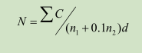

N——样品中菌落数；

∑C——平板（含适宜范围菌落数的平板）菌落数之和；

n 1 ——第一稀释度（低稀释倍数）平板个数；

n 2 ——第二稀释度（高稀释倍数）平板个数；

d——稀释因子（第一稀释度） 。

若所有稀释度的平板上菌落数均大于 300 CFU，则对稀释度最高的平板进行计数，其他平板可记录为多不可计，结果按平均菌落数乘以最高稀释倍数计算。

若所有稀释度的平板菌落数均小于 30 CFU，则应按稀释度最低的平均菌落数乘以稀释倍数计算。

若所有稀释度（包括液体样品原液）平板均无菌落生长，则以小于 1 乘以最低稀释倍数计算。

若所有稀释度的平板菌落数均不在30 CFU～300 CFU之间， 其中一部分小于30 CFU或大于300CFU 时，则以最接近 30 CFU 或 300 CFU 的平均菌落数乘以稀释倍数计算。

菌落总数的报告

菌落数小于 100 CFU 时，按“四舍五入”原则修约，以整数报告。

落数大于或等于 100 CFU 时，第 3 位数字采用“四舍五入”原则修约后，取前 2 位数字，后面用 0 代替位数；也可用 10 的指数形式来表示，按“四舍五入”原则修约后，采用两位有效数字。

若所有平板上为蔓延菌落而无法计数，则报告菌落蔓延。

若空白对照上有菌落生长，则此次检测结果无效。

称重取样以 CFU/g 为单位报告，体积取样以 CFU/mL 为单位报告。

**实验二.大肠菌群测定**

MPN表使用：国标里的表采用 3 个稀释度[0.1 g(mL)、0.01 g(mL)和 0.001 g(mL)]，每个稀释度接种 3 管。

表内所列检样量如改用 l g （mL） 、0.1 g(mL)和 0.01 g(mL)时，表内数字应相应降低 10 倍；如改用 0.01g(mL)、0.001 g(mL)、0.0001 g(mL)时，则表内数字应相应增高 10 倍，其余类推。

平板菌落数的选择：选取菌落数在 15 CFU～150 CFU 之间的平板，分别计数平板上出现的典型和可疑大肠菌群菌落。典型菌落为紫红色，菌落周围有红色的胆盐沉淀环，菌落直径为 0.5 mm 或更大。

**大肠菌群平板计数的报告**

经最后证实为大肠菌群阳性的试管比例乘以8.3中计数的平板菌落数（计算和菌落总数国标中的公式一样使用计算），再乘以稀释倍数，即为每g（mL）样品中大肠菌群数。例：10 -4 样品稀释液1 mL，在VRBA平板上有100个典型和可疑菌落，挑取其中10个接种煌绿乳糖胆盐（BGLB）肉汤管， 证实有6个阳性管， 则该样品的大肠菌群数为： 100×6/10×10 4 /g （mL） =6.0×10 5CFU/g（mL）。

**☆培养基特性**

1. 结晶紫中性红胆盐琼脂VRBA：将上述成分溶于蒸馏水中，静置几分钟，充分搅拌，调节pH。煮沸2 min，将培养基冷却至45 ℃～50 ℃倾注平板。使用前临时制备，不得超过3 h，不灭菌。（原理：蛋白胨和酵母粉提供碳氮源和微量元素；乳糖是可发酵的糖类；氯化钠可维持均衡的渗透压；胆盐和结晶紫抑制革兰氏阳性菌，特别抑制革兰氏阳性杆菌和粪链球菌；中性红为pH指示剂。）
2. 月桂基硫酸盐胰蛋白胨（LST）肉汤：[胰蛋白胨](http://www.so.com/s?q=%E8%83%B0%E8%9B%8B%E7%99%BD%E8%83%A8&ie=utf-8&src=internal_wenda_recommend_textn" \t "https://wenda.so.com/q/_blank)提供[碳源](http://www.so.com/s?q=%E7%A2%B3%E6%BA%90&ie=utf-8&src=internal_wenda_recommend_textn" \t "https://wenda.so.com/q/_blank)和[氮源](http://www.so.com/s?q=%E6%B0%AE%E6%BA%90&ie=utf-8&src=internal_wenda_recommend_textn" \t "https://wenda.so.com/q/_blank)满足[细菌](http://www.so.com/s?q=%E7%BB%86%E8%8F%8C&ie=utf-8&src=internal_wenda_recommend_textn" \t "https://wenda.so.com/q/_blank)生长的需求；氯化钠可维持均衡的渗透压；乳糖是大肠菌群可发酵的糖类；磷酸二氢钾和磷酸氢二钾是缓冲剂；月桂基硫酸钠可抑制非大肠菌群细菌的生长。
3. 煌绿乳糖胆盐（BGLB）肉汤： 蛋白胨提供碳氮源；乳糖是可发酵的糖类；牛胆粉和煌绿抑制革兰氏阳性菌及非大肠菌群的革兰氏阴性菌的生长。大肠杆菌发酵乳糖产酸后，胆盐与酸结合形成胆酸沉淀，培养基由绿色变成黄色。
4. BGLB和LST区别：BLGB相较于LST来说“杀伤力”更强，所以要先将样品放入LST中培养，使得其中的大肠菌群适应其较为苛刻的环境条件，再加入筛选能力比较强的BGLB防止大量菌群死亡，两种培养基具有相互交叉性质。
5. 杜氏小管的使用：收集气体，证明实验产气。

**六种主要病原微生物的检验：**

1.沙门氏菌 2.葡萄球菌 3.溶血性链球菌4.志贺氏菌5.副溶血性弧菌6.肉毒梭状芽孢杆菌

**实验三：沙门氏菌的检测**

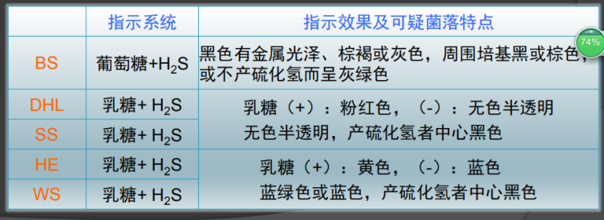

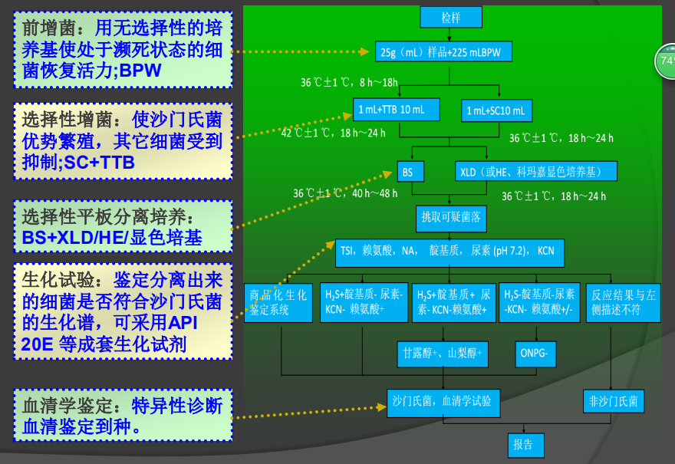

1. **前增菌：**用无选择性的培养基使处于濒死状态的细菌恢复活力;BPW

BPW（碱性蛋白胨水）：定性培养、选择性培养但选择性弱。用于修复受损伤的沙门氏菌，但由于其不具有选择性，因此增菌时间过长会导致杂菌生长过多干扰鉴定结果，故建议最好控制在4h为好。

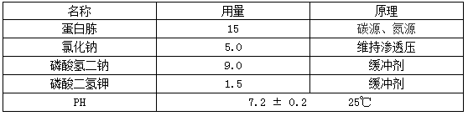

1. **☆常用选择性培养基的比较**

**TTB（四硫磺酸钠黄绿）增菌液：**121℃、30min高压灭菌。培养条件：42℃±1℃，18h-24h。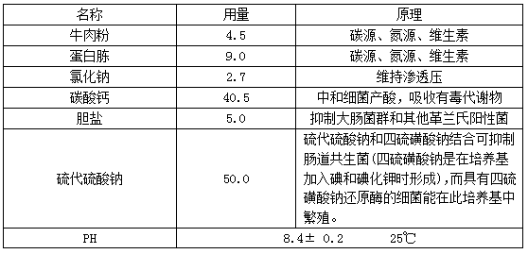

**SC（亚硒酸盐胱氨酸）增菌液：**不灭菌；培养条件：36℃±1℃，18h-24h。

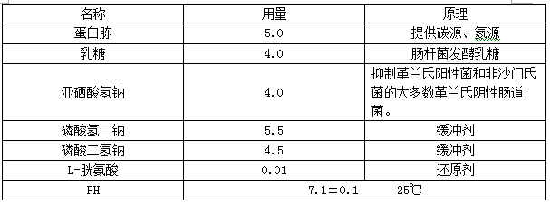

**BS（亚硫酸铋）：**选择性最强；不灭菌；保存于黑暗处，48h内使用；培养条件：36℃±1℃，40h-48h。

产硫化氢菌落为黑色有金属光泽、棕褐色或灰色，菌落周围培养基可呈黑色或棕色；有些菌株不产生硫化氢，形成灰绿色的菌落，周围培养基不变。

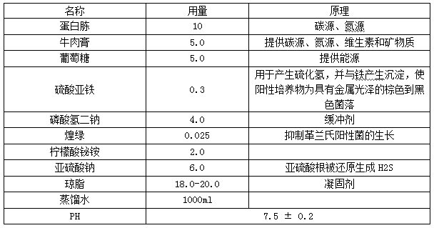

**HE琼脂：**沙门氏菌选择性分离培养；不灭菌；培养条件：36℃±1℃，18h-24h。

蓝绿色或蓝色，多数菌株产硫化氢，菌落中心黑色或几乎全黑色。亚利桑那菌乳糖阳性菌株是黄色。

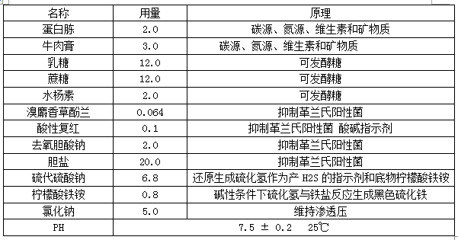

**XLD（木糖赖氨酸脱氧胆盐）琼脂：**不灭菌；24内使用；培养条件：36℃±1℃，18h-24h。

菌落呈粉红色，多数菌株产硫化氢，菌落中心黑色或几乎全黑色。

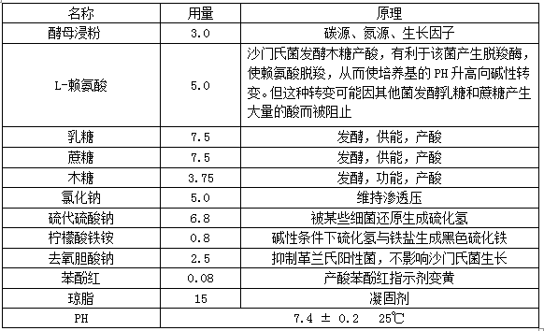

实验注意事项：使用的培养基有的不需要高压灭菌**（XLD/BS/HE/SC）**

**3.三糖铁（TSI）试验原理**

•原理：三糖利用

•培养基：干粉或生化管

•接种方法：穿刺划线

•结果：产酸／碱，产气，硫化氢

•注意：培养基做好后，摆成高层斜面，培养基颜色为砖红色。

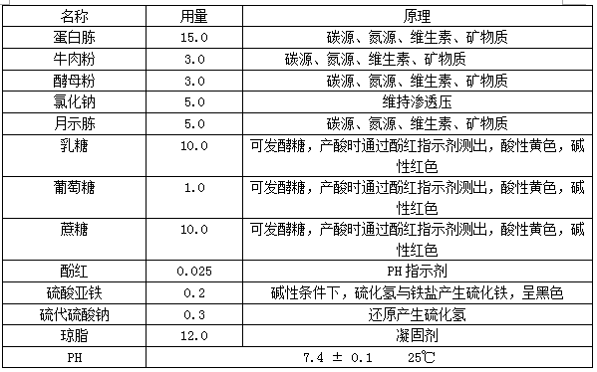

**☆三糖铁（TSI）反应模式及意义**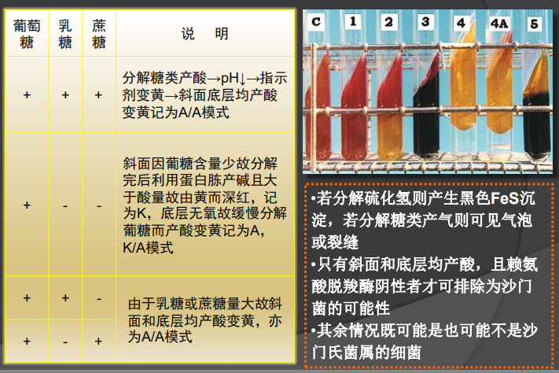

国标中采用靛基质、尿素、氰化钾和赖氨酸四项生化试验。

若硫化氢＋、靛基质－、尿素－、氰化钾－、赖氨酸＋，可判断为沙门氏菌属，这是典型沙门氏菌的反应。

**实验四：金黄色葡萄球菌检测**

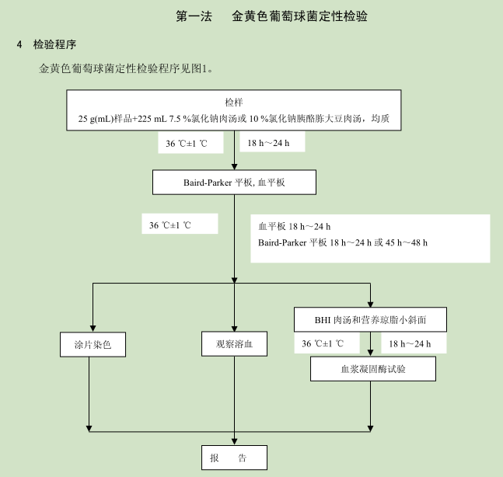

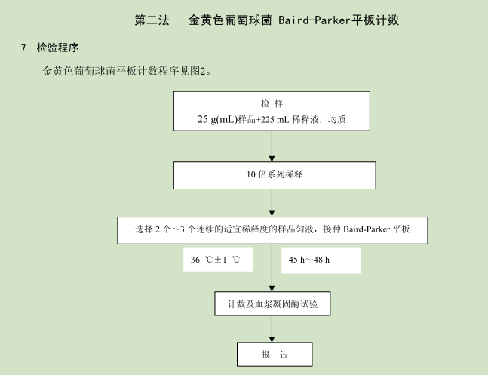

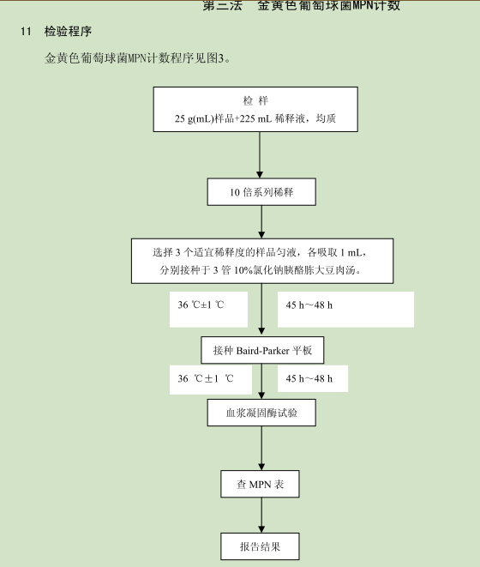

1. **☆检验程序GB 4789.10-2010：**

第一法定性（适用于食品中金黄色葡萄球菌的定性检验）；

第二法Baird Parker平板法（适用于金黄色葡萄球菌含量较高的食品中金黄色葡萄球菌的计数）；

第三法MPN法（适用于金黄色葡萄球菌含量较低而杂菌含量较高的食品中金黄色葡萄球菌的计数）。

2.**典型菌落计数和确认：**金黄色葡萄球菌在BP平板上，菌落致敬为2mm-3mm，颜色呈灰色到黑色，边缘为淡色，周围为一浑浊带，在其外层有一透明圈。用接种真接触菌落有似奶油至树胶样的硬度，偶然会遇到非脂肪溶解的类似菌落；但无浑浊带及透明圈。长期保存的冷冻或干燥食品中所分离的菌落比典型菌落所产生的黑色较淡些，外观可能粗糙并干燥。

**3.培养基和试剂：**

**10%氯化钠胰酪胨大豆肉汤：**氯化钠浓度高，抑菌作用很好，仅葡萄球菌和弧菌可以存活，这两类菌再通过镜检即可区分；灭菌

**7.5%氯化钠肉汤：**一般浓度在7%以上的氯化钠就能抑制大肠、沙门，10%以上大部分菌都被灭了；灭菌

**血琼脂平板：**制备时不能边煮边加入兔血，也不能冷却太久才加，会凝块，一般冷至50℃加兔血，制好后一天开始被污染；不灭菌

**BP平板：**灭菌，临用时加热溶化琼脂，冷至50℃加入预热至50℃的卵黄亚碲酸钾增菌剂，培养基应是致密而不透明的；

**BHI（脑心浸出液）：**增菌作用；

**营养琼脂小斜面：**灭菌

**4.金黄色葡萄球菌可产生凝固酶，**凝固酶可使血浆中的血浆蛋白酶原变成血浆蛋白酶，使血浆凝固，这是鉴定致病性金黄色葡萄球菌的重要指标。每30~40min观察一次，持续观察6h左右，看是否凝固。

|  |  |  |  |  |  |  |
| --- | --- | --- | --- | --- | --- | --- |
| 致病菌名称 | 沙门氏菌 | 志贺氏菌（痢疾） | 金黄色葡萄球菌 | 溶血性链球菌（β型为主） | 副溶血  性弧菌 | 肉毒梭状芽孢杆菌 |
| 形态特征 | 革兰氏阴性杆菌，无芽孢，一般无荚膜。 | 无芽孢，无鞭毛，无荚膜（失去运动能力） | 革兰氏阳性，无鞭毛，无芽孢，一般不产生荚膜。 | 无芽孢，无鞭毛。 | 革兰氏阴性无芽孢，有鞭毛，多形态。在TCBS上乘淡蓝或者蓝绿色。 | 革兰氏阳性，  无荚膜，  有芽孢和鞭毛 |
| 培养特性 | 需氧或兼性厌氧适合偏碱性环境，菌落无色透明。 | 需氧或兼性厌氧，偏中碱性，无色半透明为主。 | 需氧或兼性厌氧，偏中碱性，颜色呈灰色到黑色。 | 营养要求高，需氧或兼性厌氧，菌落呈灰白色，半透明或者不透明。 | 需氧或兼性厌氧，  偏碱性环境，  嗜盐性强 | 严格厌氧菌，灰白色半透明菌落 |
| 生化特性 | 不发酵乳糖和蔗糖，发酵麦芽糖和葡萄糖，大多数产酸产气，少数只产酸。 | 侵染力，内毒素和外毒素。 | 分解葡萄糖、麦芽糖和蔗糖。  产酸不产期。 | 产生链球菌溶血酶；红疹毒素；致热外毒素；杀白血球素；透明质酸酶；链激酶；脂磷壁酸。 | 发酵葡萄糖，麦芽糖，淀粉等，不发酵乳糖，蔗糖。产酸不产气，不产生靛基质和硫化氢。 |  |
| 抗原结构 | O(多糖类，耐热性强)  H(蛋白质，不耐热)  Vi（表面抗原，它具有鉴定菌型的功能） | O（菌体抗原）  K（表面抗原） | 多糖类抗原（完全抗原）和蛋白质抗原（半抗原） | 多糖类抗原  （c抗原），  核蛋白抗原  （P抗原），  蛋白质抗原。 | O/K/H三种抗原。 |  |
| 抵抗力 | 不耐热，  对抗生素敏感。 | 在水中存活时间长,  不耐热，不耐酸，对抗生素敏感。 | 非芽孢细菌中抵抗力最强的，耐热，对酸和一些染料敏感。 | 对热敏感，  对抗生素敏感。 |  | 其芽孢抵抗力很强，肉毒毒素也比较耐高温。 |

**沙门氏菌的污染原因及预防措施：**

沙门氏菌污染食物的原因很多，其主要原因为：

①病畜或病禽的肉制成食品；

②病畜或病禽的粪便污染了食物；

③带菌人在制作食物的过程中污染了食物；

④生熟食品未分开而造成的交叉污染。

症状与机体反应状态和感染致病菌的数量有关。

预防措施

①加强食品卫生管理，防止污染：主要应采取积极措施控制感染沙门氏菌的病畜肉类流入市场。

②控制繁殖：沙门氏菌的最适繁殖温度为37℃，但在20℃以上即能大量繁殖。因此低温贮存食品是一项重要预防措施。

③杀灭病原菌：加热杀灭病原微生物也是预防食物中毒的重要措施。

**溶血性链球菌污染原因：**

1、食品加工或销售人员口腔、鼻腔、手、面部有化脓性炎症时造成食品的污染；2、食品在加工前就已带菌、奶牛患化脓性乳腺炎或畜禽局部化脓时，其奶和肉尸某些部位污染；3、熟食制品因包装不善而使食品受到污染。**预防志贺氏菌污染：**

加强饮水卫生，注意饮食卫生，自觉养成良好卫生习惯；早期发现病人早期隔离。

肉毒梭状杆菌的预防措施

①食品制造前应对**食品原料进行清洁处理**，除去泥土和粪便，用优质饮用水充分清洗。

**②**罐头食品的生产，除建立严密合理的**工艺规程**和**卫生制度**防止污染外，并应严格执行**灭菌**的操作规程。

③加工后的肉、鱼类制品，应避免**再污染和在较高温度**下堆放，或在**缺氧**条件下保存。

④肉毒梭状芽孢杆菌不耐热应该充分**加热处理**

⑤防止婴儿肉毒中毒，应首先避免不洁之物进入口内。

**酵母菌和霉菌能通过下列方式而引起问题：**

①合成毒性代谢产物；

②能抵抗热、冰冻、抗菌素或射线照射；

③酵母菌和霉菌能够转换其他对细菌不利的物质，而促进细菌的生长。

**罐头腐败可能出现的微生物问题：**

罐头由于微生物作用而造成的腐败变质，可分为：

**嗜热芽胞细菌**（平酸菌、TA菌即不产硫化氢的嗜热厌氧菌、致黑梭状芽胞杆菌）

**中温芽胞细菌（**最适宜的生长温度是37℃；中温需氧芽胞细菌：枯草芽胞杆菌、巨大芽胞杆菌和蜡样芽胞杆菌等；中温厌氧梭状芽胞细菌：肉毒梭菌）

**不产芽胞细菌**（肠道细菌、链球菌）

**酵母菌**（圆酵母、假丝酵母和啤酒酵母）

**霉菌**（青霉、曲霉、柠檬酸霉属）等引起的腐败变质。

**罐头食品变质的原因**

物理因素（温度过高，排气不良，金属容器遭受腐蚀）；

化学污染（酸性成分与容器表面发生反应产生气体等）；

微生物污染（罐内杀菌不彻底残留了微生物导致腐败变质；杀菌后发生露罐）

**常见的食源性肠道病毒**

按照免疫血清分类，大约有60多种人类肠道病毒能引起人类感染，如脊髓灰质炎病毒、甲肝病毒、轮状病毒、诺沃克病毒、戊型肝炎病毒、热柯萨奇病毒、埃柯病毒、肠道病毒、性状病毒等。**常见的RNA病毒**

甲型肝炎病毒（HAV）；戊型肝炎病毒（HEV）；口蹄疫病毒（FMDV，该病毒有七个血清型，各型之间无交叉保护反应）；禽流感病毒（AIV，属于RNA病毒的正黏病毒科，分甲、乙、丙3个型，其中甲型流感病毒多发于禽类）；轮状病毒（双链RNA，ABC组引起人畜共患的腹泻）。

**朊病毒：**特性——蛋白质，临床表现——脑灰质呈海绵状空泡，库鲁病（Kuru）、克雅氏综合症（CJD）、格斯特曼综合症（GSS）及致死性家庭性失眠症（FFI）。

**诺如病毒**（Norovirus）：是一组杯状病毒属病毒。

**微生物检验中一些新型检测技术**

**1.PCR 技术（常见的有实时荧光定量PCR；多重PCR等）**是一种利用DNA 变性与复性原理,在体外利用DNA 聚合酶活性, 在引物的引导和脱氧核糖核苷酸(dNTP)等参与下将模板DNA 在数小时内进行百万倍扩增。

该技术利用两段寡核苷酸作为反应的引物, 以及四种脱氧核苷三磷酸dNTP、DNA 聚合酶作为反应物, 将提取到的DNA(称为模板DNA)片段精确扩增。

该酶促反应最基本的3 个环节是:

①模板DNA 的变性, 即在94℃下模板双链DNA 变为单链DNA;

②引物与模板链的特异性复性;

③由TaqDNA 聚合酶催化引物引导DNA 链由5' 向3' 延伸, 从而完成一个变性- 复性- 延伸的PCR 循环。至此完成了PCR 的第一轮反应, 而后反复进行变性、复性和延伸的循环, 从而使扩增DNA 产量呈指数上升。

**2.基因探针技术**又称核酸分子杂交技术，基因探针是带有标记的基因特异片段。基因探针检测技术主要利用碱基配对原理，使互补的2 条核酸单链通过退火形成双链。

**3.基因芯片技术优势：**①基因芯片可以实现微生物的高通量和并行检测, 一次实验即可得出全部结果;②操作简便快速, 整个检测只需4 h 基本可以出结果(而传统方法一般需4 d~7 d); ③特异性强, 敏感性高。（**问题**：①该技术需要大量的已测知的、准确的DNA、cDNA 片段的信息, 他们使该技术成为大规模、集成化和整体获取生物信息的有效手段; ② 由于芯片制作工艺复杂, 信号检测也需专门的仪器设备, 一般实验室难以承担其高昂的费用; ③样品制备和标记比较复杂, 没有一个统一的质量控制标准; ④ 实验室不能共享数据和资料库等。这些都在一定程度上限制了基因芯片技术在食品检测中的应用。

**预防和控制甲肝病毒**

切断污染源，加强贝类养殖水域的管理；消费者应避免生食贝类小水产，并保证水产品煮透；生产时要搞好食品加工者个人卫生，防止交叉感染。

诺如病毒的预防（传染源有：接触感染者，接触感染物体，食用含有该病毒的食物）

☆上课提过的问题，可能会考：

**1.MYP（甘露醇卵黄多粘菌素琼脂）**

原 理：蛋白胨和牛肉膏粉提供氮源、维生素和生长因子；D—甘露醇为可发酵糖类；氯化钠维持均衡的渗透压；琼脂是培养基的凝固剂；酚红为pH指示剂；卵黄含有卵磷脂，蜡样芽孢杆菌产生卵磷脂酶，在菌落周围产生沉淀环；发酵D—甘露醇产酸使菌落显黄色；多粘菌素B可抑制杂菌的生长。

**2.EMB培养基的鉴别原理是什么?**

EMB培养基含有伊红和美蓝两种染料作为指示剂，用于食品、乳制品、水源和病源标本中的革兰氏阴性肠道菌的分离和鉴别。蛋白胨提供细菌生长发育所需的氮源、维生素和氨基酸，乳糖提供发酵所需的碳源，磷酸氢二钾维持缓冲体系，伊红Y和美蓝抑制绝大部分革兰氏阳性菌的生长。琼脂是凝固剂。大肠杆菌可发酵乳糖产酸造成酸性环境时，这两种染料结合形成复合物，使大肠杆菌菌落带金属光泽的深紫色，而与其他不能发酵乳糖产酸的微生物区分开。沙门氏菌形成无色菌落，金黄色葡萄球菌基本上不生长。

**3.微生物三大检测指标**

[菌落总数](https://baike.so.com/doc/5437160-5675468.html" \t "https://baike.so.com/doc/_blank)、[大肠菌群](https://baike.so.com/doc/6311235-6524824.html" \t "https://baike.so.com/doc/_blank)和[致病菌](https://baike.so.com/doc/1884924-1994251.html" \t "https://baike.so.com/doc/_blank)

**4.移液管的顶端为什么要塞棉花？**

避免外界杂菌进入管内，污染样品。